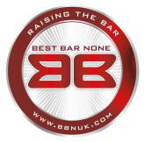
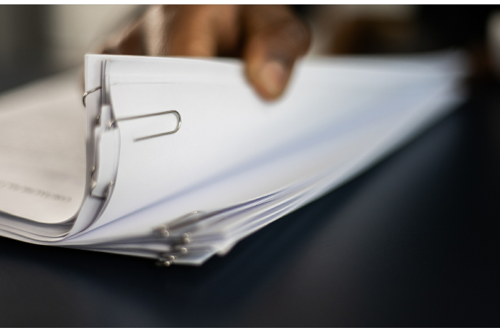
Best Bar None

Getting ready for your assessment

In preparation for your upcoming assessment there are a few things you can get ready
before the assessor visits.

The Best Bar None is carried out by a trained assessor visiting you at your venue. However,
there are something you can do before the visit to help you get prepared, As part of the
assessment they will walk around the venue with you, talk to you about how you manage the
venue and keep customers and colleagues safe, as well as ask to see some documents to
support the processes you have in place.

It maybe useful to have the following documents ready:

- Full premises or a certified copy, including a plan of the premises. We'll ask to take a photo
of Part A of your license in particular.

- Gas and electrical safety certificates and/or evidence of electrical inspection.

- PAT testing records.

- Employer's and public liability insurance certificates.

- Staff training records.

- SIA log/register.

- Refusals log.

- Fire safety checks.

- Any written evacuation procedures.

- Any risk assessments you have in place, for example, noise, gambling, etc.

- Any documented policies you have in place, for example, capacity, underage sales, lost and
found, etc.

- Any other documents that you think maybe useful to the assessor when caring out the
assessment.

To find out more, please contact us on bbn.admin@bestbarnone.com.

